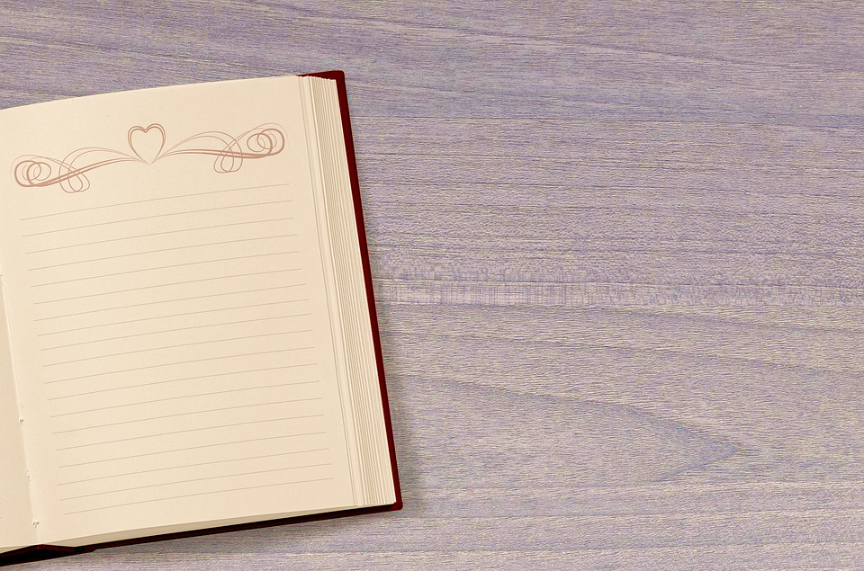
AUTOBIOGRAFIA DI ______________ CLASSE________

Cosa abbiamo fatto in questo percorso? Racconta in breve

Quali sono stati gli aspetti più interessanti?

Quali difficoltà hai incontrato? Come hai superato gli ostacoli?

Avevi già fatto una esperienza simile? Se si, racconta e scrivi le differenze

Quali sono i punti di forza di questo lavoro? quali i punti deboli?

Cosa non ti è piaciuto o non ti ha interessato e cambieresti?

□ condividere informazioni □ troppe discussioni □ poco tempo a casa □ altro (scrivi cosa)

Come giudichi il tuo contributo/ la tua partecipazione al progetto?
□ ho partecipato poco □ a volte □ quasi sempre □ con entusiasmo e idee
sei soddisfatto del lavoro complessivo? ( motiva anche in breve la risposta!)

Un giudizio sincero sull’intero percoso (il tuo giudizio è importante per migliorare)
1 2 3 4 5
Deludente, inferiore alle aspettative □ □ □ □ □ Sorprendente e superiore alle aspettative

Come valuteresti il tuo lavoro ?
□ ECCELLENTE □ OTTIMO □ DISTINTO □ BUONO □ DISCRETO □ SUFFICIENTE
Questo percorso, ti ha dato qualcosa? Cosa hai imparato a fare? ( rifletti su cosa so di diverso rispetto a prima, cosa so fare di diverso o meglio rispetto a prima)
Cecklist di guida

Ambito di Musica e Strumento.
Sono in grado di |  | BENE | ABBASTANZA | POCO | è il mio obiettivo futuro
ascolto | Dare senso a quanto ascolto e tradurlo in immagini, situazioni narrative
ascolto | Distinguere il ritmo
ascolto | Distinguere la forma
ascolto | Distinguere le dinamiche
esecuzione | Suonare in modo espressivo
composizione | Mettere in musica situazioni e idee attraverso una app

Ambito di Lettere.
Sono in grado di: |  | BENE | ABBASTANZA | POCO | E’ il mio obiettivo futuro
Ascolto | Ascoltare in modo attento e necessario alle richieste
Leggere | leggere ad alta voce in modo espressivo
Leggere | variare il tono in rapporto alla situazione
Parlare | Raccontare, sintetizzare oralmente in modo chiaro
Scrivere | Raccogliere ed organizzare le idee prima di scrivere un testo
Scrivere | Scrivere senza errori ortografici e grammaticali
Scrivere | Scrivere testi di fantasia

Ambito di Arte e Immagine e altro
Sono in grado di: |  | BENE | ABBASTANZA | POCO | E’IL MIO OBETTIVO FUTURO
 | Rielaborare materiali di uso (immagini, loghi, fotografie)
 | Produrre tavole, disegni grafici che interpretino la realtà in modo personale
 | Progettare una pagina di sito
Inoltre so | Fare un video
 | Montare immagini e suoni su un video
 | Dire ciò che mi piace e ciò che non mi piace
 | Dire ciò che so fare o non so fare
 | esprimere un giudizio sul mio lavoro
 | Esprimere un giudizio sul lavoro dei compagni
 | collaborare

